บทที่ 5

การออกแบบ

เนื่องจากการติดต่อบนระบบที่มี Secure Shell แตกต่างจากการติดต่อแบบปกติ คือ ข้อมูลต่างๆ ที่ติดต่อกันจะต้องมีการรักษาความปลอดภัย โดยมีการเข้ารหัสข้อมูลที่ใช้ในการติดต่อกัน แม้ว่าจะมีผู้ดักจับเพื่ออ่านข้อมูลก็ไม่สามารถทราบได้ว่าเป็นข้อมูลอะไร
ดังนั้น ในการออกแบบโปรแกรมเพื่อที่จะทำการติดต่อกับเซิร์ฟเวอร์ที่มีโปรแกรม Secure Shell ซึ่งสามารถทำงานได้บนระบบปฏิบัติการวินโดว์และต้องมีการรักษาความปลอดภัยบนข้อมูลที่ติดต่อกัน จะต้องออกแบบให้ทำงานได้ตามมาตรฐาน ซึ่งใช้ทฤษฎีพื้นฐานจากบทต่างๆ ที่ได้กล่าวมา ซึ่งได้แบ่งการออกแบบเป็น 3 ส่วน
- ส่วนที่การจัดการอินเตอร์เฟสบนวินโดว์ และทำตัวเองเป็นตัวจำลองเทอร์มินัล
- ส่วนในการจัดการข้อมูล ตามขั้นตอนของ Secure Shell
- ส่วนในการทำการเข้ารหัสและคำนวณข้อมูล

Server
จัดการตามขั้นตอนของ Secure Shell
จัดการอินเตอร์เฟส บนวินโดว์

ส่วนในการเข้ารหัสข้อมูล

รูป 5.1 แสดงความสัมพันธ์ของส่วนต่างๆ ที่ออกแบบ

5.1 The Socket API
ก่อนที่จะทำการออกแบบเขียนโปรแกรมในระบบนี้ได้ จำเป็นจะต้องทราบถึงอุปกรณ์ที่ใช้ในการติด1ต่อบนระบบ TCP/IP ซึ่งอุปกรณ์นี้เป็นอุปกรณ์ที่จะใช้เพื่อติดต่อกับระบบ ( System Call ) ซึ่งอุปกรณ์นี้เรียกว่า Application Program Interface ( API ) ซึ่งกลุ่มของ API ที่ใช้ในการติดต่อผ่านเครือข่ายคือ
ซ็อกเก็ต (Socket)

5.1.1 โครงสร้างของซ็อกเก็ต
ในแต่ละแอปพลิเคชั่นใช้ในการการติดต่อกับเครือข่ายจะต้องมีการเก็บข้อมูลที่ใช้ในการติดต่อ โดยจะมีตารางที่เรียกว่า Socket descriptor table ซึ่งเป็นอาร์เรย์เก็บพอยน์เตอร์เพื่อชี้ไปยังซ็อกเก็ตที่เก็บข้อมูลของแต่ละการติดต่อ
เมื่อแอปพลิเคชั่นจะทำการติดต่อกับเครือข่าย จะต้องทำการสร้าง Socket ขึ้นมา โดยเรียกใช้ฟังก์ชันเพื่อสร้างซ็อกเก็ต ซึ่งระบบปฏิบัติการ ( OS ) จะทำการจองโครงสร้างข้อมูลมาใหม่ เพื่อเก็บข้อมูลที่ใช้ในการติดต่อแล้วใส่ค่าพอยน์เตอร์ซึ่งชี้ตำแหน่งของซ็อกเก็ตนี้ลงใน Socket descriptor table และเมื่อแอปพลิเคชั่นต้องการใช้ซ็อกเก็ตก็จะถูกเรียกใช้จาก Socket descriptor นี้

Operating System

Socket descriptor table

1.
2.
3.
4.
5.

โครงสร้างของซ็อกเก็ต
Family : PF_INET
พอยน์เตอร์เพื่อ
ชี้ไปยัง Socket
อื่น ๆ
Service : SOCK_STREAM
Local IP :
Remote IP :
Local port :
Remot port :

:

รูป 5.2 แสดงการจัดการของ OS หลังจากที่มีการเปิดซ็อกเก็ต

5.1.2 ฟังก์ชันในซ็อกเก็ต
เมื่อซ็อกเก็ตถูกสร้างขึ้น สามารถที่จะเป็นได้ทั้งผู้รับการติดต่อหรือผู้สร้างการติดต่อ ซ็อกเก็ตที่ผู้ให้บริการใช้ ( เซิร์ฟเวอร์ ) จะคอยรับการติดต่อเข้ามา เรียกว่า Passive Socket ขณะที่ socket ที่ถูกใช้โดยผู้ใช้บริการ ( ไคลเอนต์ ) เรียกว่า Active Socket ซึ่งทั้งสองแบบนี้มีการสร้างเหมือนกัน แต่แตกต่างกันที่การใช้งาน
ในการใช้ซ็อกเก็ตในการติดต่อจะต้องมีการเรียกใช้ System Call โดยมีการส่งผ่านค่าพารามิเตอร์ที่จำเป็นลงไป ซึ่งจะใช้ฟังก์ชันของซ็อกเก็ต API ในการเรียก System Call ต่างๆ ดังต่อไปนี้
- ฟังก์ชัน WSAStartup โปรแกรมที่ใช้วินโดว์ซ็อกเก็ตจะต้องเรียก WSAStartup ก่อนที่จะมีการใช้ซ็อกเก็ต เมื่อเรียกฟังก์ชันนี้ ระบบจะทำการค้นหาไลบารี่ในการติดต่อ
- ฟังก์ชัน WSACleanup เมื่อแอปพลิเคชั่นจบการใช้งานซ็อกเก็ตแล้ว แอปพลิเคชั่นจะเรียกใช้ WSACleanup เพื่อลบการจองซ็อกเก็ตที่จองไว้ทุกๆ อัน
- ฟังก์ชัน Socket เมื่อแอปพลิเคชั่นจะทำการสร้างซ็อกเก็ตขึ้นมาใหม่ จะทำการเรียกฟังก์ชันนี้ พร้อมกับส่งค่าพารามิเตอร์เพื่อบอกชนิดของการติดต่อ ได้แก่ protocal family ( เช่น PF_INET สำหรับ TCP/IP ) , โปรโตคอลหรือชนิดของการบริการที่ต้องการ ( เช่น data stream หรือ datagram ) และชนิดของการบริการที่ใช้จากชนิดของ protocal family ( เช่น TCP หรือ UDP )
- ฟังก์ชัน Connect หลังจากที่สร้างซ็อกเก็ตแล้ว ผู้ใช้บริการจะเรียกคำสั่งนี้ เพื่อทำการติดต่อไปยังเซิร์ฟเวอร์ที่ต้องการ
- ฟังก์ชัน Send ทั้งผู้ใช้บริการและผู้ให้บริการจะใช้ฟังก์ชันนี้ในการส่งข้อมูล โดยจะทำการ ก็อบปี้ข้อมูลที่จะส่งลงในบัฟเฟอร์เพื่อที่จะส่งออกไป
- ฟังก์ชัน Recv ทั้งผู้ใช้บริการและผู้ให้บริการจะใช้ฟังก์ชันนี้ในการรับการข้อมูล
- ฟังก์ชัน Closesocket ฟังก์ชันนี้จะใช้สำหรับจบการใช้ซ็อกเก็ตในแต่ละอัน
- ฟังก์ชัน Bind เป็นฟังก์ชันที่ผู้ให้บริการเป็นผู้ใช้ในการเปิดพอร์ตเพื่อรอรับการติดต่อ
- ฟังก์ชัน Listen เป็นฟังก์ชันเพื่อที่จะรอการติดต่อจากผู้ใช้บริการ
- ฟังก์ชัน Accept เป็นฟังก์ชันที่ผู้ใช้บริการใช้ เพื่อทำการเปิดซ็อกเก็ตใหม่เพื่อรับสร้างเป็นคู่ในการติดต่อของผู้ใช้บริการแต่ละคน

ฝั่งผู้ใช้บริการ (ไคลเอนต์) ฝั่งผู้ให้บริการ (เซิร์ฟเวอร์)

WSAStarup | เริ่มต้นการใช้ Socket library | WSAStarup | เริ่มต้นการใช้ Socket library
Socket | สร้าง descriptor สำหรับใช้ในการติดต่อกับเครือข่าย | Socket | สร้าง descriptor สำหรับใช้ในการติดต่อกับเครือข่าย
Connect | ทำการติดต่อกับผู้ให้บริการ | Bind | กำหนด Local IP address เและพอร์ตที่จะรอรับการติดต่อ
Send | ส่งข้อมูลหรือข้อความ | Listen | ทำให้ซ็อกเก็ตเป็น passive mode
Recv | รับข้อมูลหรือข้อความ | Accept | สร้างซ็อกเก็ตใหม่เพื่อใช้ในการติดต่อกับผู้ที่ติดต่อมา
Closesocket | ปิดการติดต่อและลบเนื้อที่ที่จอง | Recv | รับข้อมูลหรือข้อความ
WSACleanup | ยกเลิกการใช้ Socket library | Send | ส่งข้อมูลหรือข้อความ
 |  | Closesocket | ปิดการติดต่อและลบเนื้อที่ที่จอง
 |  | WSACleanup | ยกเลิกการใช้ Socket library

รูป 5.3 แสดงลำดับการจัดการซ็อกเก็ตบน TCP/IP

5.2 ส่วนต่างๆ จากการออกแบบ
สำหรับแอปพลิเคชั่นที่ถูกเขียนขึ้นจะเขียนจากโปรแกรม Visual C++ ดังนั้น โปรแกรมที่ออกแบบขึ้น จึงเป็นลักษณะโครงสร้างแบบเชิงวัตถุ ( Object Oriented )โดยแต่ละส่วนจะมีส่วนประกอบ และรายละเอียด ดังต่อไปนี้

5.2.1 ส่วนจัดการอินเตอร์เฟสกับวินโดว์และส่วนจำลองเทอร์มินอล
ในส่วนอินเตอร์เฟสกับผู้ใช้ จะต้องนำเอาข้อมูลที่ได้รับมาแสดงผลบนหน้าจอของผู้ใช้ ซึ่งบนโปรแกรม Visual C++ นั้นจะมีเครื่องมือที่ใช้ในการสร้างส่วน อินเตอร์เฟส ซึ่งเป็น Tools ของ MFC ( Microsoft Foundation Class ) ซึ่งจะทำการสร้างโค้ดในส่วนของการทำอินเตอร์เฟสหลักๆ ขึ้นมาโดยอัตโนมัติ
สำหรับโหมดที่เลือกในการสร้างแอปพลิเคชั่นนี้ โดยเลือกเป็นแบบ SDI โดยเป็นหน้าต่างวินโดว์หน้าต่างเดียว ( ไม่มีลูกหน้าต่าง ) ซึ่งจะได้ลักษณะคล้ายโปรแกรมโน๊ตแพ็ต (Notepad)
ส่วนในตัวจำลองเทอร์มินอลจะเป็นออบเจ็กที่คอยจัดการกับข้อมูลที่ได้รับเข้ามาจากส่วนที่จัดการข้อมูลตามขั้นตอนของ Secure Shell ซึ่งจะทำการแปลความหมายของข้อมูลที่เข้ามาว่าข้อมูลที่จะต้องนำมาแสดงผลนี้อยู่บรรทัดใด สีอะไร แล้วทำการส่งไปแสดงผลยังส่วนอินเตอร์เฟส สำหรับเทอร์มินัลที่ใช้ได้ทำการออกแบบนี้เป็นเทอร์มินอลชนิด VT100
สำหรับการรับข้อมูลจากอินพุตที่ผู้ใช้ป้อนเข้ามา ข้อมูลต่างๆ ที่รับมาไม่จำเป็นต้องผ่านตัวจำลองเทอร์มินอล ซึ่งจะส่งข้อมูลไปให้ส่วนที่จัดการตามขั้นตอนของ Secure Shell อัตโนมัติ
ในส่วนนี้จะมีออบเจ็กต์ที่ใช้ในการจัดการจำลองเทอร์มินอล คือ SSH_Terminal
ตัวจำลองเทอร์มินอล

ส่วนจัดการตามขั้นตอนของ Secure Shell
ส่วนอินเตอร์เฟส
(หน้าจอ, คียบอร์ด)

รูป 5.4 แสดงการติดต่อของข้อมูลในส่วนจัดการอินเตอร์เฟสและจำลองเทอร์มินอล

5.2.2 ส่วนจัดการข้อมูลตามขั้นตอนของโปรโตคอล Secure Shell
ในส่วนนี้จะต้องเขียนโปรแกรมขึ้นเพื่อจัดการกับข้อมูลตามมาตรฐาน Secure Shell ซึ่งได้ออกแบบเป็นลักษณะเชิงวัตถุได้ ประกอบด้วยออบเจ็กต์ต่างๆ ดังนี้
- ออบเจ็กต์ SSH_Socket ใช้รับและส่งแพคเก็ตผ่านที่ผ่านทางซ็อกเก็ตบนระบบ TCP/IP ประกอบด้วยวิธีการที่สำคัญ คือ
- Connect เป็นฟังก์ชันเพื่อเปิดการติดต่อเข้าหาเซิร์ฟเวอร์
- Send เพื่อส่งข้อมูลเข้าหาเซิร์ฟเวอร์
- Recv เพื่อรับข้อมูลจากเซิร์ฟเวอร์และนำข้อมูลมาจัดการ
- Close เพื่อปิดซ็อกเก็ตที่ทำการติดต่อ
- ออบเจ็กต์ SSH_Packet ใช้แยกข้อมูลในแพคเก็ตที่รับมาเป็นข้อมูลชนิดต่างๆ แล้วนำมาประมวลผลหรือจัดข้อมูลต่างๆ ลงเป็นแพคเก็ตเพื่อส่งกลับไปหาเซิร์ฟเวอร์ รวมทั้งทำการตรวจสอบความถูกต้องของแพคเก็ตที่รับมา (เช่นตรวจสอบ CRC ) ประกอบด้วยวิธีการ ที่สำคัญ คือ
- Packet เพื่อจัดการนำข้อมูลที่จะส่งมาทำเป็นแพ็คเก็ต
- GetPacketfromBytes เพื่อตีความหมายจากข้อมูลที่เข้ามาจากเซิร์ฟเวอร์ที่เป็นไบต์ๆ เข้ามาเพื่อแยกเป็นส่วนต่างๆ ข้อมูล
- CheckCRC เพื่อตรวจสอบ CRC จากข้อมูลที่เข้ามา
- ออบเจ็กต์ SSH_Crypto ใช้ในการเข้ารหัสข้อมูล โดยในออบเจ็กต์นี้จะเก็บอัลกอริทึมในการเข้าและถอดรหัสข้อมูลแบบต่างๆ ไว้ เช่น 3DES , DES , IDEA ( ในแอปพลิเคชั่นที่สร้างมีเพียง 3DES เท่านั้น ) ประกอบด้วย method ที่สำคัญ คือ
- SetKey เพื่อจัดการกำหนดคีย์ในการเข้ารหัส
- Encryption เพื่อเข้ารหัสข้อมูลที่จะทำการส่ง
- Decryption เพื่อถอดรหัสข้อมูลที่รับเข้ามา
- EncryptRSA เพื่อเข้ารหัสแบบ RSA ( ตามมาตรฐาน PKCS#1 )
- ออบเจ็กต์ SSH_IO ใช้ในการตีความข้อมูลที่เข้ามาว่าเป็นข้อมูลชนิดใด และทำอะไรต่อไป รวมทั้งจัดการกับข้อมูลที่จะส่งออกไปว่าจะมีลักษณะใด ( เช่น ทำการส่งชื่อของผู้ใช้หลังจากเซิร์ฟเวอร์ ตอบรับหลังจากที่เราส่ง Session key ไป ) ประกอบด้วยวิธีการที่สำคัญ คือ
- HadlePacket เพื่อแยกว่าเป็นแพคเก็คชนิดใด และกระทำตามขั้นตอนของ SSH
- Send เพื่อทำการส่งข้อมูลไปหาเซิร์ฟเวอร์

5.2.3 ส่วนในการเข้ารหัสข้อมูล
ในแอปพลิเคชั่นนี้จะประกอบด้วยออบเจ็กต์ของการเข้ารหัสและการคำนวณ
- การเข้ารหัสแบบ DES
- การเข้ารหัสแบบ 3DES ในโหมด CBC
- การเข้าแบบ RSA
- การคำนวณแบบ MD5
ซึ่งออบเจ็กต์ที่ได้ออกแบบมีดังนี้
- ออบเจ็กต์ MD5 ใช้ทำการคำนวณแบบ MD5 ซึ่งจะทำให้ข้อมูลต่างๆ ที่เข้ามามีขนาดเหลือเป็น 16 ไบต์ ( 256 บิต )
- ออบเจ็กต์ BigNumber ใช้สำหรับการคำนวณกับข้อมูลที่มีขนาดใหญ่ ซึ่งใช้ประกอบในการเข้ารหัสแบบ RSA ( เนื่องจากการเข้ารหัสแบบ RSA จะนำข้อมูลปกติมาทำการยกกำลังและมอดูโลกับข้อมูลขนาดหลายร้อยบิต )
- ออบเจ็กต์ SSH_Terminal ใช้เพื่อการจำลองตัวเองเป็นเทอร์มินัล ๆ หนึ่งให้ทำงานได้และแสดงผลตามคำสั่งของเซิร์ฟเวอร์

5.3 ไดอะแกรมของการออกแบบ
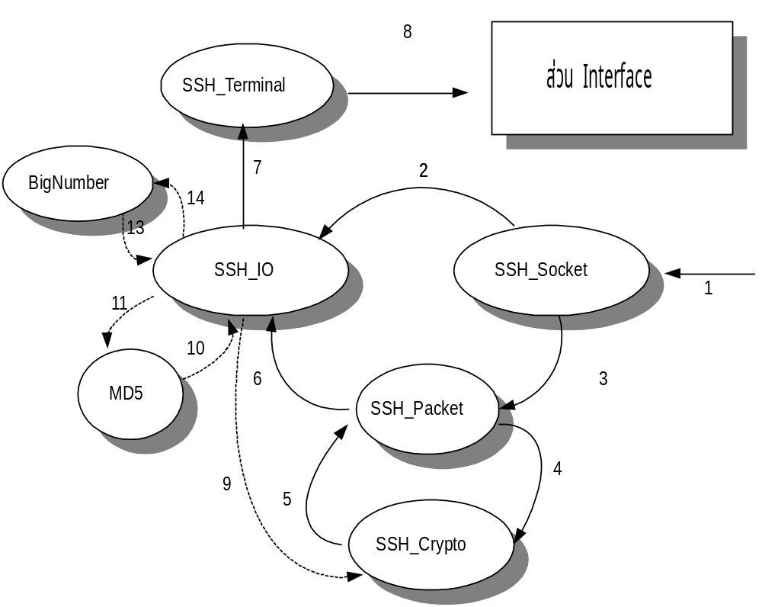 จากที่เราได้ออกแบบออบเจ็กต์ต่างๆ ขึ้นมา มีขั้นในการติดต่อซึ่งไดอะแกรมข้างล่างนี้เป็นลักษณะการทำงานของออบเจ็กต์ต่างๆ เมื่อได้รับข้อมูลจากเซิร์ฟเวอร์

รูป 5.5 แสดงออบเจ็กต์และการทำงานเมื่อได้รับข้อมูลจากเซิร์ฟเวอร์

จากไดอะแกรมข้างต้น แต่ละเส้นแทนการทำงานดังต่อไปนี้
- มีแพคเก็ตเข้ามาผ่านทางซ็อกเก็ต ซึ่งทำให้ ออบเจ็กต์ SSH_Socket ทำงาน
- ซ็อกเก็ตส่งข้อมูลเข้าสู่ออบเจ็กต์ SSH_IO โดยตรง ( เมื่อยังไม่เข้าสู่ระบบ Binary Packet Protocol )
- ซ็อกเก็ตส่งข้อมูลที่เป็นแพคเก็ตมาเพื่อให้ออบเจ็กต์ SSH_Packet ทำการจำแนกข้อมูล
- ส่งข้อมูลไปที่ออบเจ็กต์ SSH_Crypto เพื่อทำการถอดรหัสข้อมูล
- ส่งข้อมูลที่ถอดรหัสกลับเข้าสู่ SSH_Packet เพื่อจำแนกข้อมูลอีกทีหนึ่ง
- ส่งข้อมูลที่ถูกแยกออกเป็นฟิลด์ชนิดต่างๆ แล้ว เพื่อทำการทำตามขั้นตอนของโปรโตคอล Secure Shell
- ข้อมูลที่ใช้สำหรับควบคุมหรือจัดการตัวเทอร์มินอล รวมทั้งแปลข้อมูลตามรูปแบบของเทอร์มินอล
- นำข้อมูลออกสู่ส่วนแสดงผล
- สัญญาณบอก SSH_Crypto เพื่อบอกว่าจะให้มีการเข้ารหัสข้อมูลหรือไม่ แบบใด
- ส่งข้อมูลเพื่อทำการคำนวณแบบ MD5 โดยข้อมูลที่ส่งไปมีขนาดได้ไม่จำกัด
- ข้อมูลที่ได้มาจากการทำ MD5 โดยจะมีขนาด 128 บิต ( 16 ไบต์ )
- ข้อมูลที่ใช้สำหรับคำนวณทางคณิตศาสตร์ขนาดใหญ่ เช่น เพื่อเข้าหรือถอดรหัสแบบ RSA
- ข้อมูลที่ได้รับจากการคำนวณทางคณิตศาสตร์ขนาดใหญ่
ไดอะแกรมข้างล่างนี้เป็นลักณะการทำงานของออบเจ็กต์ต่างๆ เมื่อจะส่งข้อมูลไปหาเซิร์ฟเวอร์
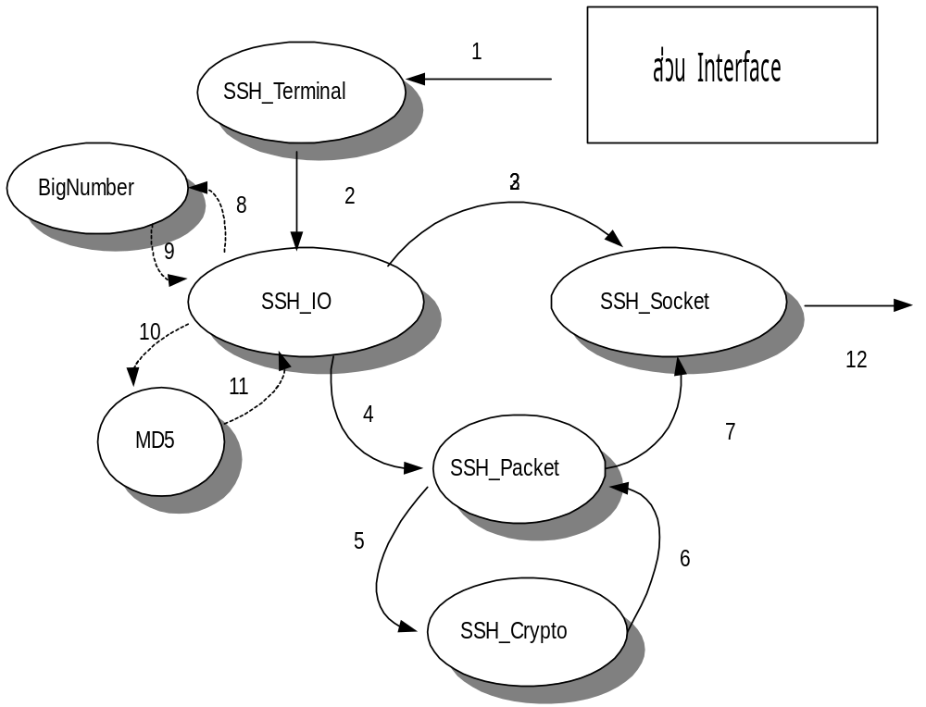
3

รูป 5.6 แสดงออบเจ็กต์และการทำงานเมื่อจะส่งข้อมูลจากเซิร์ฟเวอร์

จากไดอะแกรมข้างต้น แต่ละเส้นแทนการทำงานดังต่อไปนี้
- มีอินพุตเข้ามาจากส่วนอินเตอร์เฟส
- ข้อมูลที่ถูกจะนำมาเข้า SSH_IO โดยตรง (เพื่อแปลเข้าสู่ระบบ Binary Packet Protocol )
- ข้อมูลที่ส่งไปออกไปหาเซิร์ฟเวอร์โดยตรง (ไม่เป็นแพคเก็ต มีในช่วงแรกสุดเท่านั้น )
- ข้อมูลจะถูกนำเข้าไปทำเป็นแพคเก็ต
- ข้อมูลถูกทำการเข้ารหัส
- ข้อมูลส่งกลับไปยัง SSH_Packet
- ข้อมูลส่งไปให้ซ็อกเก็ต เพื่อทำการส่งไปยังเซิร์ฟเวอร์
- ข้อมูลที่ใช้สำหรับคำนวณทางคณิตศาสตร์ขนาดใหญ่ เช่น เพื่อเข้าหรือถอดรหัสแบบ RSA
- ข้อมูลที่ได้รับจากการคำนวณทางคณิตศาสตร์ขนาดใหญ่
- ข้อมูลที่จะทำการคำนวณแบบ MD5 มีขนาดไม่จำกัด
- ข้อมูลที่ได้มาจากการทำ MD5 มีขนาด 128 บิต ( 16 ไบต์ )
- ข้อมูลถูกส่งออกไปยังเซิร์ฟเวอร์

